SpringMVC基本应用
Spring MVC是Spring提供的一个实现Web MVC设计模式的轻量级Web框架。它与Struts2框架一样，都属于MVC框架，但其使用和性能等方面比Struts2更加优异。
Spring MVC具有如下特点：
①是Spring框架的一部分，可以方便地利用Spring提供的其他功能；
②灵活性强，易于与其它框架集成；
③提供了一个前端控制器DispatcherServlet，使开发人员无需额外开发控制器对象；
④可自动绑定用户输入，并能正确的转换数据类型；
⑤内置了常见的校验器，可以校验用户输入，如果校验不能通过，会重定向到输入表单；
⑥支持国际化。可以根据用户区域显示多国语言；
⑦支持多视图技术（JSP、Velocity和FreeMarker等视图技术）；
⑧使用基于XML的配置文件，在编辑后，不需要重新编译应用程序。
1 Spring MVC的工作流程 2 Spring MVC实例1 3 Spring MVC实例2（基于注解开发）

1 Spring MVC的工作流程
①用户通过Browser向Server发送请求，请求会被Spring MVC的前端控制器DispatcherServlet拦截；
②DispatcherServlet拦截请求后，会调用HandlerMapping处理器映射器；
③处理器映射器根据请求URL找到具体的处理器，生成处理器对象及处理器拦截器（若有），一并返回给DispatcherServlet。
④DispatcherServlet会通过返回信息选择合适的HandlerAdapter（处理器适配器）；
⑤HandlerAdapter会调用并执行Handler（处理器），这里的处理器指的就是程序中编写的Controller类，也被称之为后端控制器；
⑥Controller执行完成后，会返回一个ModelAndView对象，该对象中会包含视图名 或包含 视图模型和视图名；
⑦HandlerAdapter将ModelAndView对象返回给DispatcherServlet；
⑧DispatcherServlet会根据ModelAndView对象选择一个合适的ViewResolver(视图解析器);
⑨ViewResolver解析后，会向DispatcherServlet中返回具体的View(视图);
⑩DispatcherServlet对View进行渲染（即将模型数据填充至视图中）；
⑪视图渲染结果会返回给客户端Browser显示。

2 Spring MVC实例
- 在IntelliJ中用Maven使用web模板，创建web项目springmvc01。
- 完善Web项目结构，在src/main目录下创建java文件夹(设置为Source)，在src/main目录下创建resources文件夹(设置为resources)。
为springmvc01项目添加tomcat服务器。
配置pom.xml文件，导入SSM所需要的依赖。
(3)打开webapp\WEB-INF\lib目录下的web.xml文件，配置SpringMVC的前端控制器DispatcherServlet。IDEA模板产生的schema有问题，建议直接从模板中复制。
<?xml version="1.0" encoding="UTF-8"?>
<web-app xmlns:xsi=http://www.w3.org/2001/XMLSchema-instance xmlns="http://xmlns.jcp.org/xml/ns/javaee" xsi:schemaLocation="http://xmlns.jcp.org/xml/ns/javaee
http://xmlns.jcp.org/xml/ns/javaee/web-app_3_1.xsd" id="WebApp_ID" version="3.1">
<display-name>springmvc01</display-name>
<!--配置前端过滤器-->
<servlet>
<servlet-name>springmvc</servlet-name>
<servlet-class>org.springframework.web.servlet.DispatcherServlet</servlet-class>
<!--初始化加载配置文件-->
<init-param>
<param-name>contextConfigLocation</param-name>
<param-value>classpath:springmvc.xml</param-value>
</init-param>
<load-on-startup>1</load-on-startup> <!--容器启动时立即加载Servlet-->
</servlet>
<servlet-mapping>
<servlet-name>springmvc</servlet-name> <url-pattern>*.do</url-pattern>
</servlet-mapping>
</web-app>
- 在src/main/resources下，创建配置文件springmvc.xml， 在文件中配置控制器信息。可从模板中copy。
<?xml version="1.0" encoding="UTF-8"?>
<beans xmlns="http://www.springframework.org/schema/beans"
xmlns:xsi="http://www.w3.org/2001/XMLSchema-instance"
xmlns:p\context\aop\tx … >
<!-- 注册HandlerMapper、HandlerAdapter两个映射类 -->
<!-- 配置视图解析器 -->
<bean class="org.springframework.web.servlet.view.InternalResourceViewResolver">
<property name="prefix" value="/" />
<property name="suffix" value=".jsp" />
</bean>
</beans>
(5)在src/main/java下，创建包jmu.controller，在该包下创建控制器类FirstController，实现Controller接口。
package jmu.controller;
import org.springframework.web.servlet.ModelAndView; import org.springframework.web.servlet.mvc.Controller;
import javax.servlet.http.HttpServletRequest; import javax.servlet.http.HttpServletResponse;
public class FirstController implements Controller {
public ModelAndView handleRequest(HttpServletRequest httpServletRequest,
HttpServletResponse httpServletResponse) throws Exception {
ModelAndView mv = new ModelAndView(); //1.创建ModelAndView对象
mv.addObject("msg","Hello my first Spring MVC!"); //2.向模型对象中添加数据
mv.setViewName("myfirst"); //3.设置逻辑视图名
return mv;
}
}
修改springmvc.xml文件，配置处理器Handle， 添加映射“/firstController.do”请求。
<!-- 配置处理器Handle，映射“/firstController.do”请求 -->
<bean name="/firstController.do" class="jmu.controller.FirstController"/>
(6) 在webapp路径下，创建一个页面文件myfirst.jsp，在该页面中使用EL表达式获取msg中的信息。
<%@ page language="java" contentType="text/html; charset=utf-8"
pageEncoding="utf-8"%>
<html><head><meta http-equiv="Content-Type" content="text/html; charset=utf-8">
<title>Insert title here</title></head>
<body><h1>欢迎界面</h1>
<h2>${msg}</h2>
</body></html>
(7)启动项目，测试应用。
实例1的工作流程
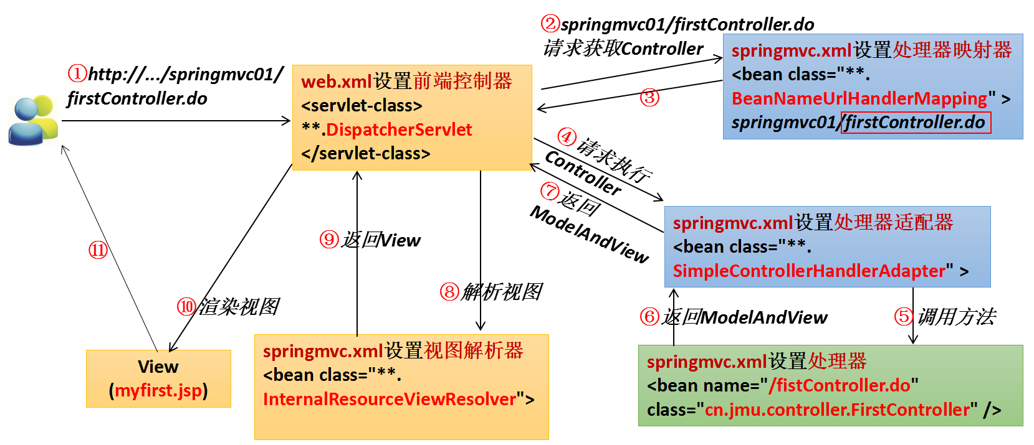

3 Spring MVC实例2（基于注解开发）
★核心类——DispatcherServlet
DispatcherServlet的全名是org.springframework.web.servlet.DispatcherServlet，它在程序中充当前端控制器的角色。使用时，配置在web.xml中。
<!-- 配置前端过滤器 -->
<servlet>
<servlet-name>springmvc</servlet-name>
<servlet-class>org.springframework.web.servlet.DispatcherServlet</servlet-class>
<!-- 初始化加载配置文件 -->
<init-param>
<param-name>contextConfigLocation</param-name>
<param-value>classpath:springmvc.xml</param-value>
</init-param>

★Controller注解类型
org.springframework.stereotype.Controller注解类型用于指示Spring类的实例是一个控制器，其注解形式为@Controller。该注解在使用时不需要再实现Controller接口。只需要将@Controller注解加入到控制器类上，然后通过Spring的扫描机制找到了该注解的控制器即可。
Controller接口的实现类只能处理一个单一的请求动作，而基于注解的控制器可以同时处理多个请求动作，因此在实际开发中通常都会使用基于注解的形式。
为了保证Spring能够找到控制类，还需要在SpringMVC的配置文件中添加相应的扫描配置信息， 具体如下：
(1)pom.xml中需有spring-aop.jar的依赖，模板中已添加了；
(2)在配置文件的声明中引入spring-context，springmvc.xml的模板中已添加了；
(3)使用<context:component-scan> 元素指定需要扫描的类包。
<!-- 指定需要扫描的包 -->
<context:component-scan base-package="cn.jmu.controller" />
★RequestMapping注解类型
Spring通过@Controller注解找到相应的控制器类后，还需要知道控制器内部对每一个请求是如何处理的，则需要使用org.springframework.web.bind.annotation.RequestMapping注解类型。@RequestMapping可以使用注解在 一个方法 或 一个类 上。
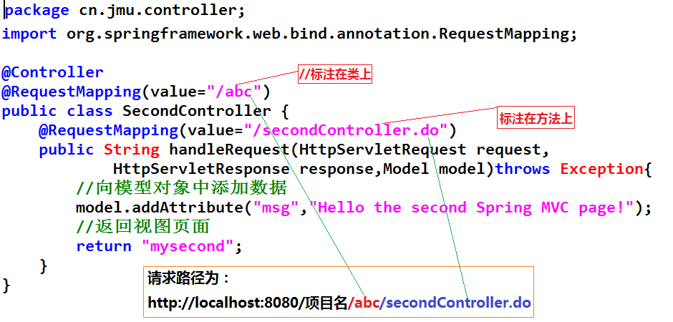

请求处理方法的返回类型
常见的请求处理方法的返回类型有ModelAndView、String。
(1)ModelAndView类型可以添加Model数据，并指定视图；
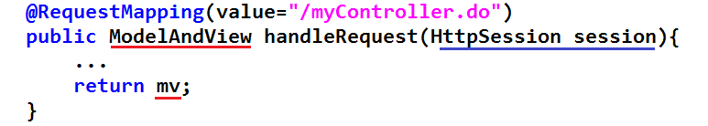

(2)String类型的返回值可以跳转视图，但不能携带数据；（可以通过Model类型的输入参数携带数据）
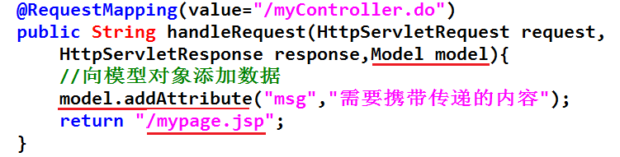

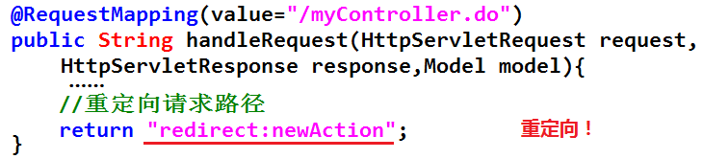

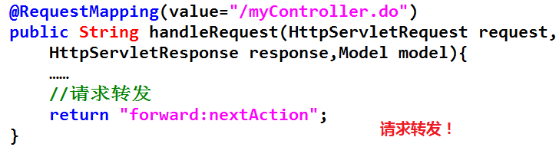

★核心类——ViewResolver视图解析器

案例：基于注解的Spring MVC应用
(1)在web项目springmvc01中，打开路径 src/main/resources下的springmvc.xml配置文件，添加扫描配置。
<!--指定需扫描的包-->
<context:component-scan base-package="jmu.controller"/>
(2)在src/main/java下的包jmu.controller 包下创建类SecondController， 在类和方法上添加相应的注解，不需要再实现Controller接口。
package jmu.controller;
import javax.servlet.http.HttpServletRequest\HttpServletResponse;
import org.springframework.stereotype.Controller;
import org.springframework.ui.Model;
import org.springframework.web.bind.annotation.RequestMapping;
@Controller
@RequestMapping(value="/abc")
public class SecondController {
@RequestMapping(value="/secondController.do")
public String handleRequest(HttpServletRequest request,
HttpServletResponse response,Model model)throws Exception{
//向模型对象中添加数据
model.addAttribute("msg","Hello the second Spring MVC page!");
return "mysecond";//返回视图页面
}
}
(3)在webapp下创建页面mysecond.jsp。
<%@ page language="java" contentType="text/html; charset=utf-8"
pageEncoding="utf-8"%>
<html><head><meta http-equiv="Content-Type" content="text/html; charset=utf-8">
<title>Insert title here</title></head>
<body><h1>欢迎界面</h1>
<h2>${msg}</h2>
</body></html>
(4)启动项目，测试应用。

